Схематична діаграма
бланка службового паспорта України
з безконтактним електронним носієм

Лицьовий бік обкладинки

44

25

16

32

78
68
88

107
120

125

29

88

Лицьовий бік сторінки даних

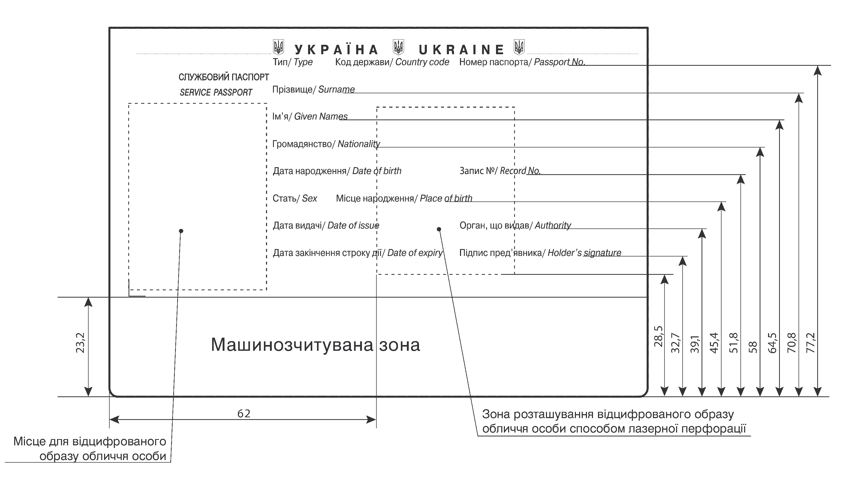
Сторінка 1

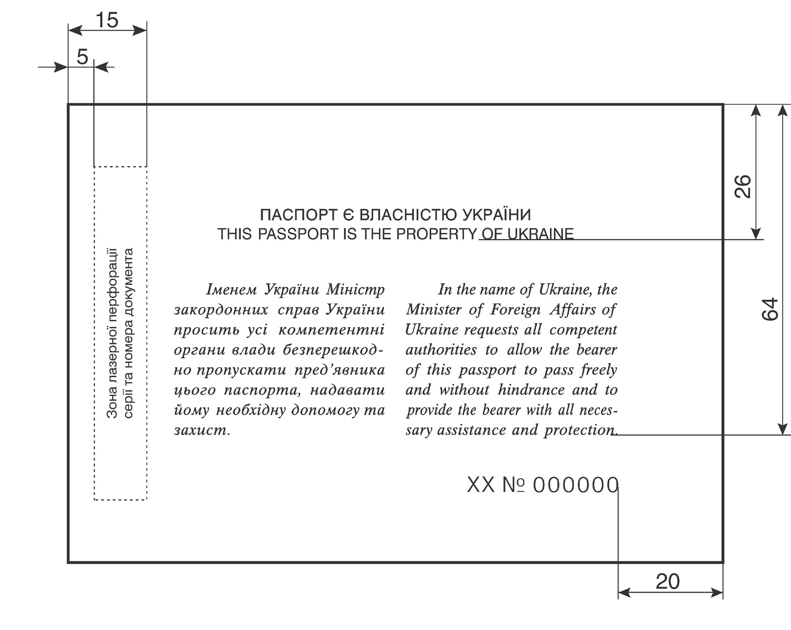
Сторінки 2 і 3

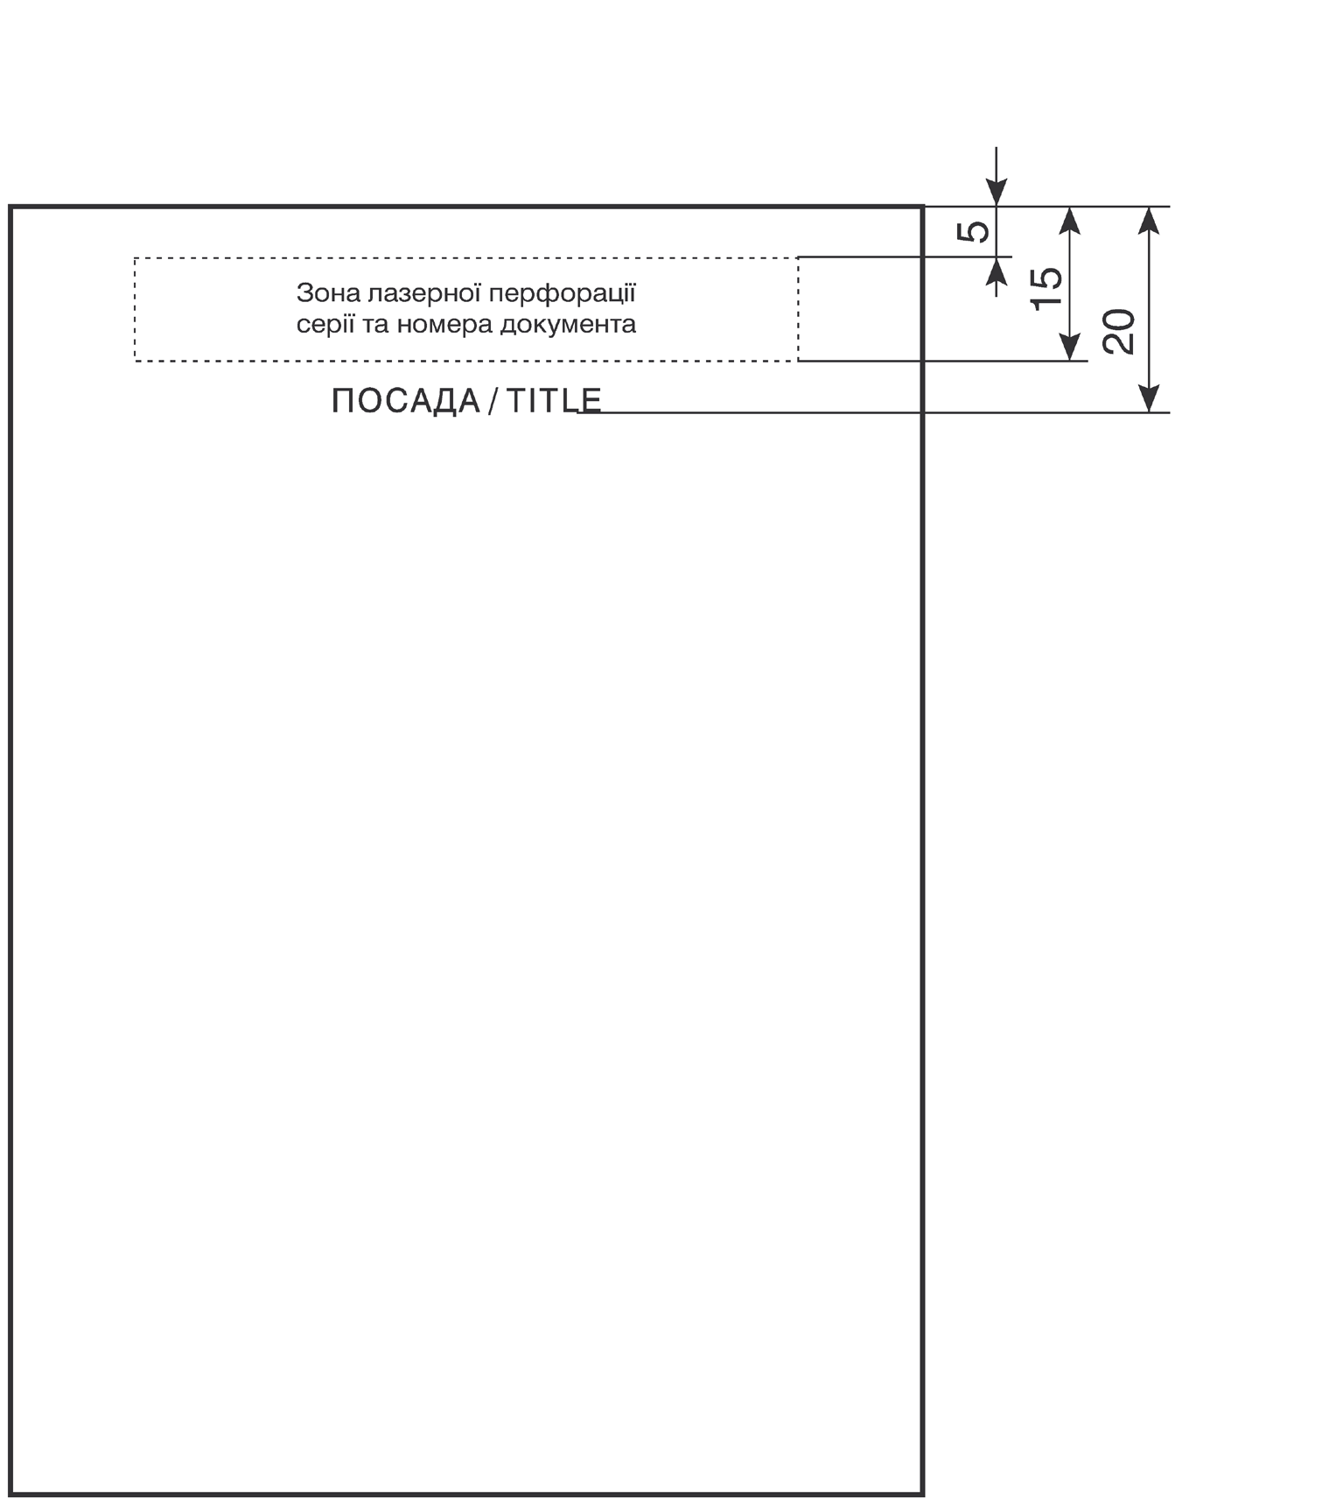

Сторінки 4 і 5

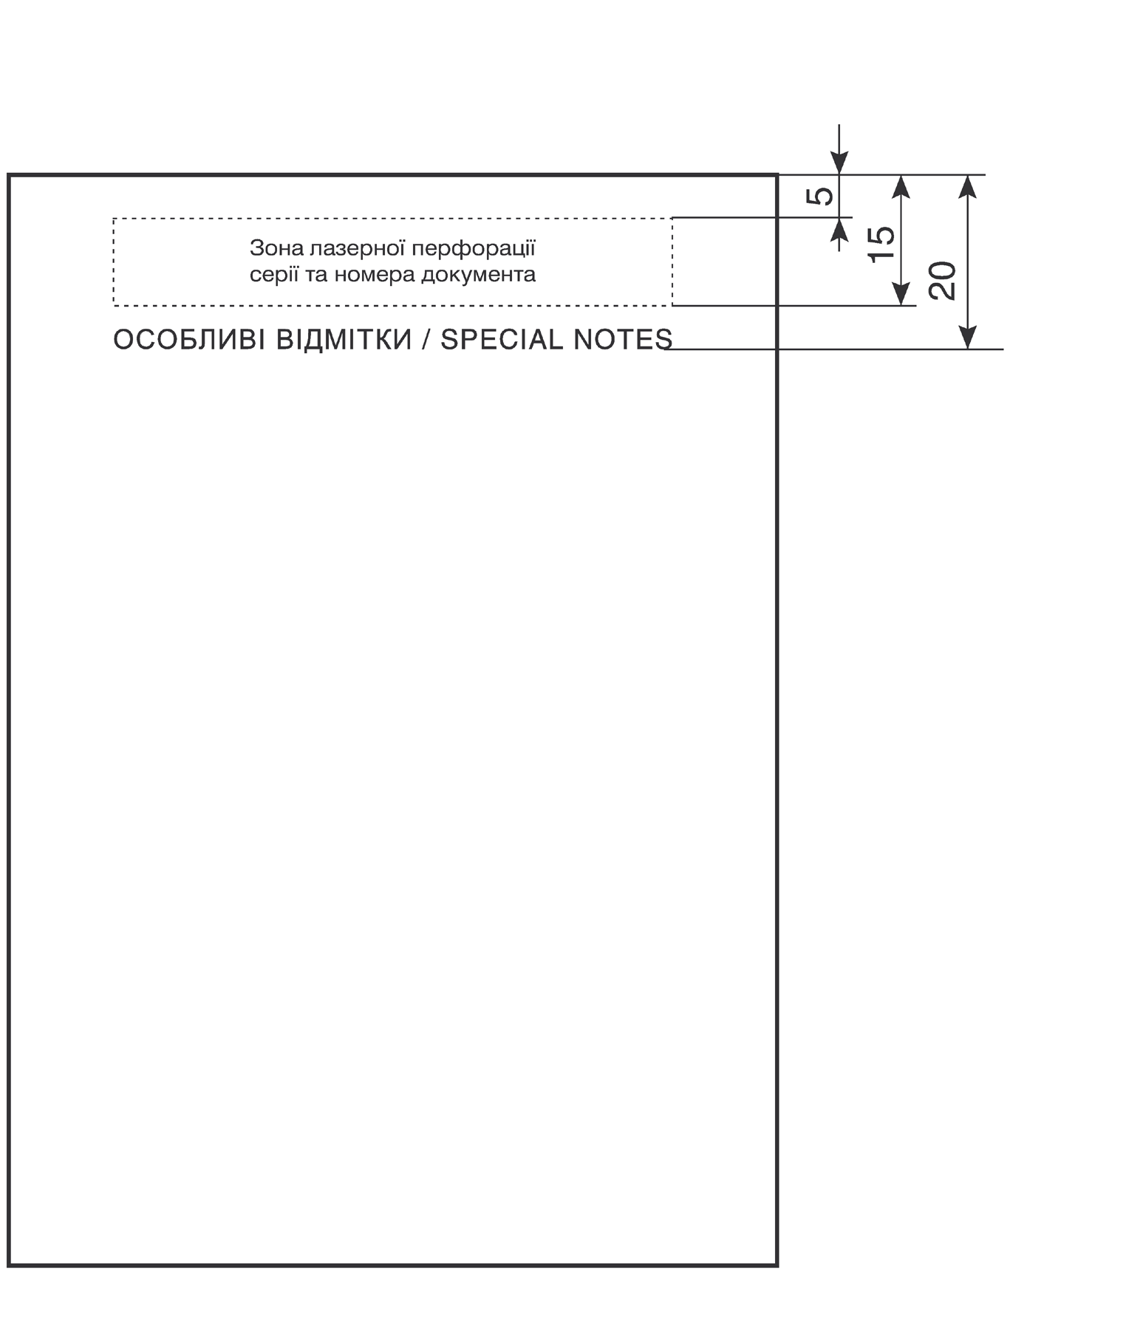
Сторінки 6—32

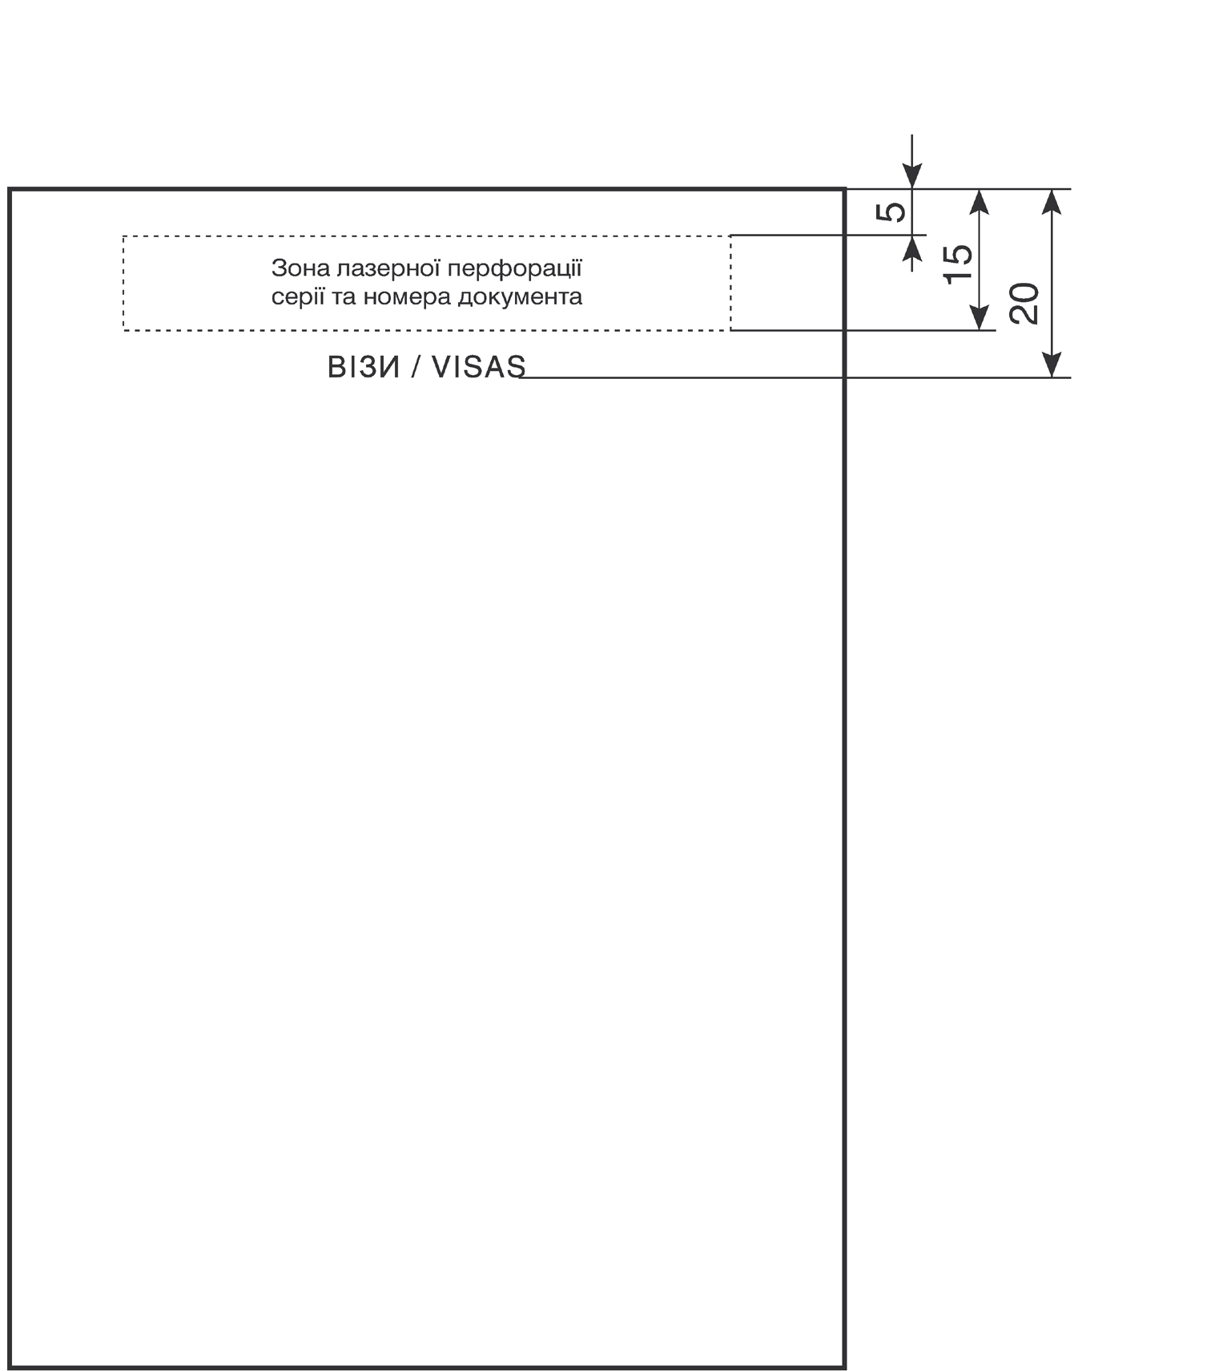

Права частина форзаца
